**公民與社會發展科學生自學工作紙**

**從統計數據看國家與香港的緊密聯繫：以內地旅客訪港為例**

**閱讀以下各則資料，然後回答自學題目。**

資料一：簡介內地旅客訪港的相關協議

|  |
| --- |
| 旅遊業是香港的主要經濟支柱之一，特區政府致力使訪港旅客出入境更方便快捷。現時（截至2023年）約有170個外國國家及地區的居民，可以無須簽證來港旅遊七天至180天不等。  內地訪港旅客方面，「個人遊」計劃於2003年7月實施並逐步擴展，讓內地指定城市的居民無須參加旅行團而以個人身份訪港，來自內地的旅客，逐漸成為香港最大的旅遊客源。自「個人遊」計劃實施以來，截至2023年4月底，「個人遊」旅客人次超過2億990萬。  2017年8月，政府與原國家旅遊局（2018年3月與國家文化部合併為國家文化和旅遊部）簽訂《關於進一步深化內地與香港旅遊合作協議》，進一步加強彼此合作，包括向「一帶一路」國家 / 地區和大灣區城市展開推廣，與香港共同開發「一程多站」旅遊產品和路線。2019年2月，《粵港澳大灣區發展規劃綱要》出台，為區內旅遊業發展注入新動力。 |

資料來源：節錄自以下資料

* 〈香港便覽：旅遊業〉。https://www.gov.hk/tc/about/abouthk/factsheets/docs/tourism.pdf
* 香港特別行政區政府人民入境事務處網頁https://www.immd.gov.hk/hkt/services/visas/visit_transit.html

資料二：2016-19年訪港旅客人均消費統計（港元）

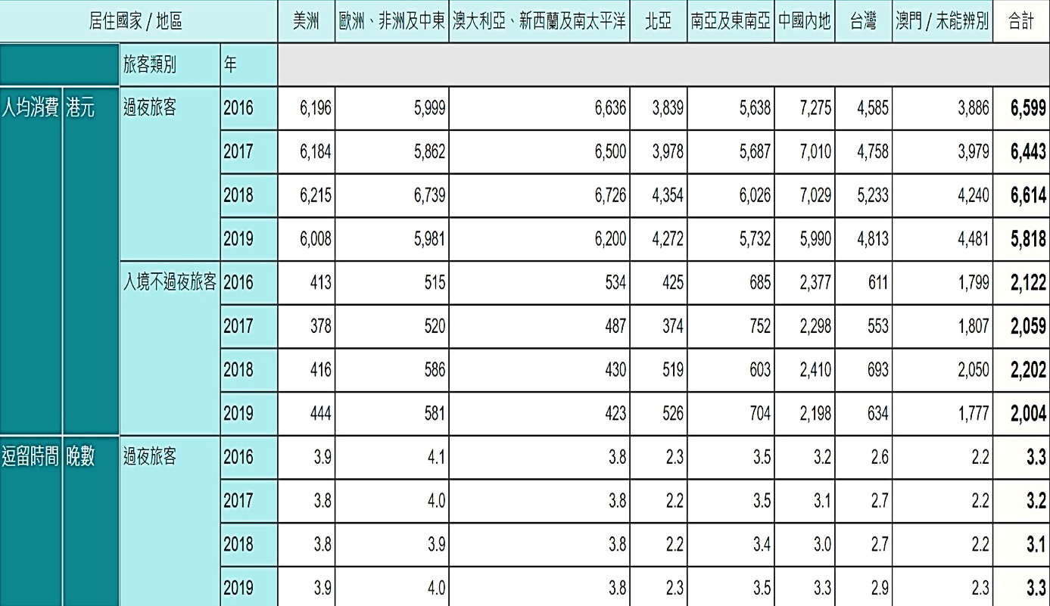

（2020-22年因受新冠肺炎疫情影響，沒有相關統計數據）

資料來源：〈按居住國家／地區劃分的旅客人均消費及逗留時間〉（2016-19年），香港特別行政區政府政府統計處網頁https://www.censtatd.gov.hk/tc/web_table.html?id=650-80004

資料三：2023年1月至4月訪港旅客的統計數據

|  |  |  |  |  |  |  |  |  |  |  |  |  |  |  |  |  |  |  |  |  |  |  |  |  |
| --- | --- | --- | --- | --- | --- | --- | --- | --- | --- | --- | --- | --- | --- | --- | --- | --- | --- | --- | --- | --- | --- | --- | --- | --- |
| 香港旅遊發展局公布，2023年4月訪港旅客數字為289.2萬人次，以日均旅客計算，相等於新冠肺炎疫情前（2017-19年平均）約58%。2023年1月至4月累積計算，共錄得約730萬旅客人次訪港。  **2023年1月至4月訪港旅客統計**（人次）   |  |  |  |  |  |  | | --- | --- | --- | --- | --- | --- | |  | **2023年1月** | **2023年2月** | **2023年3月** | **2023年4月** | **1-4月合計** | | **內地旅客** | 280,525 | 1,109,885 | 1,970,777 | 2,308,561 | 5,669,748 | | **非內地旅客** | 218,164 | 352,084 | 483,316 | 583,695 | 1,637,259 | | **總人次** | 498,689 | 1,461,969 | 2,454,093 | 2,892,256 | 7,307,007 | |

資料來源：節錄及綜合自以下兩份資料

* 〈旅發局公布4月訪港旅客數字〉，香港旅遊發展局新聞稿，2023年5月15日

https://www.discoverhongkong.com/content/dam/dhk/zh_tc/corporate/newsroom/press-release/hktb/2023/05-Apr-Visitor-Arrivals-C.pdf

* 〈2023年4月訪港旅客統計〉，香港旅遊發展局網頁，2023年5月31日

https://partnernet.hktb.com/filemanager/LatestStatistics/301/Tourism%20Statistics%2004%202023.pdf

資料四：行政長官就接待內地旅客事宜回答記者提問

自2023年2月與內地恢復通關以來，內地來港旅客及旅行團數量不斷增加，請問政府如何處理這些情況，令旅客在香港有良好的旅遊經歷？

**記者**

我們會密切留意不同情況，想出一些好方法去處理，例如預約系統、人流管理和用膳時間管理。我們會不斷留意實際情況，如有甚麼新情況出現，有關的監管部門和機構就會跟業界磋商，做好管理工作，確保我們的旅遊發展蓬勃。我有信心，大家共同努力，可以做到旅客有良好的旅遊經歷。

**行政長官**

**李家超**

資料來源：整理及節錄自〈行政長官李家超2023年3月31日在海南出席博鰲亞洲論壇2023年年會後返抵香港在香港國際機場會見傳媒的談話全文〉，香港特別行政區政府新聞公報，2023年3月31日。

https://www.info.gov.hk/gia/general/202303/31/P2023033100568.htm

**自學題目**

1. 根據資料二及三，在下表A、B兩題的間線上填寫適當資料。（B題需要根據資料提供的數字作簡單運算）

|  |
| --- |
| 1. 從2016-2019年，來自____________________的旅客，除了____________年的過夜旅客，人均消費都較來自其他國家 / 地區的旅客為高。 2. 2023年新冠疫情放緩，內地訪港旅客人次持續增加。2023年4月的內地訪港旅客人次，約是2023年1月的__________倍（以整數表示）；1月至4月的旅客總人次，內地旅客約佔__＿＿＿＿%（以整數表示）。 |

1. 參考資料一至三，以及你在第1題的整理結果，說明內地旅客對於香港旅遊業的重要性。

|  |
| --- |
|  |

1. 根據資料四，行政長官提出的管理旅遊業措施，如何有助內地旅客在香港獲得良好的旅遊經歷？

|  |
| --- |
|  |

1. 參考各則資料，並就你所知，試提出兩項有助吸引內地旅客赴港旅遊的建議，藉以促進香港旅遊業的發展。

|  |
| --- |
|  |

-- 完 --